Tiếng Việt
Bài 3: KỂ CHUYỆN: HAI CON DÊ
I. YÊU CẦU CẦN ĐẠT
- Nghe hiểu và nhớ câu chuyện.
- Nhìn tranh, nghe GV hỏi, trả lời được từng câu hỏi dưới tranh.
- Nhìn tranh ( không cần GV hỏi), có thể tự kể từng đoạn của câu chuyện.
- Nhận biết và đánh giá được tính cách hai nhân vật dê đen và dê trắng.
- Hiểu lời khuyện của câu chuyện : Phải biết nhường nhịn nhau, tranh giành, đánh nhau thì sẽ có kết quả đáng buồn.
- Chăm chú lắng nghe, trả lời câu hỏi một cách tự tin.
- Biết vận dụng lời khuyên của câu chuyện vào đời sống.
II. ĐỒ DÙNG DẠY HỌC
1. Giáo viên: Máy chiếu để chiếu tranh minh họa truyện trong SGK
2. Học sinh: SGK Tiếng Việt 1, tập một.
III. CÁC HOẠT ĐỘNG DẠY HỌC CHỦ YẾU
NỘI DUNG | HOẠT ĐỘNG CỦA GV | HOẠT ĐỘNG CỦA HS
1. Khởi động | - Viết lên bảng lớp tên bài và giới thiệu: Hôm nay các em sẽ được nghe kể câu chuyện: Hai con dê. | - Lắng nghe
2. Khám phá | 2.1.Quan sát và phỏng đoán  - Chiếu lên bảng 6 tranh minh họa.  - Giới thiệu tên truyện: Hai con dê  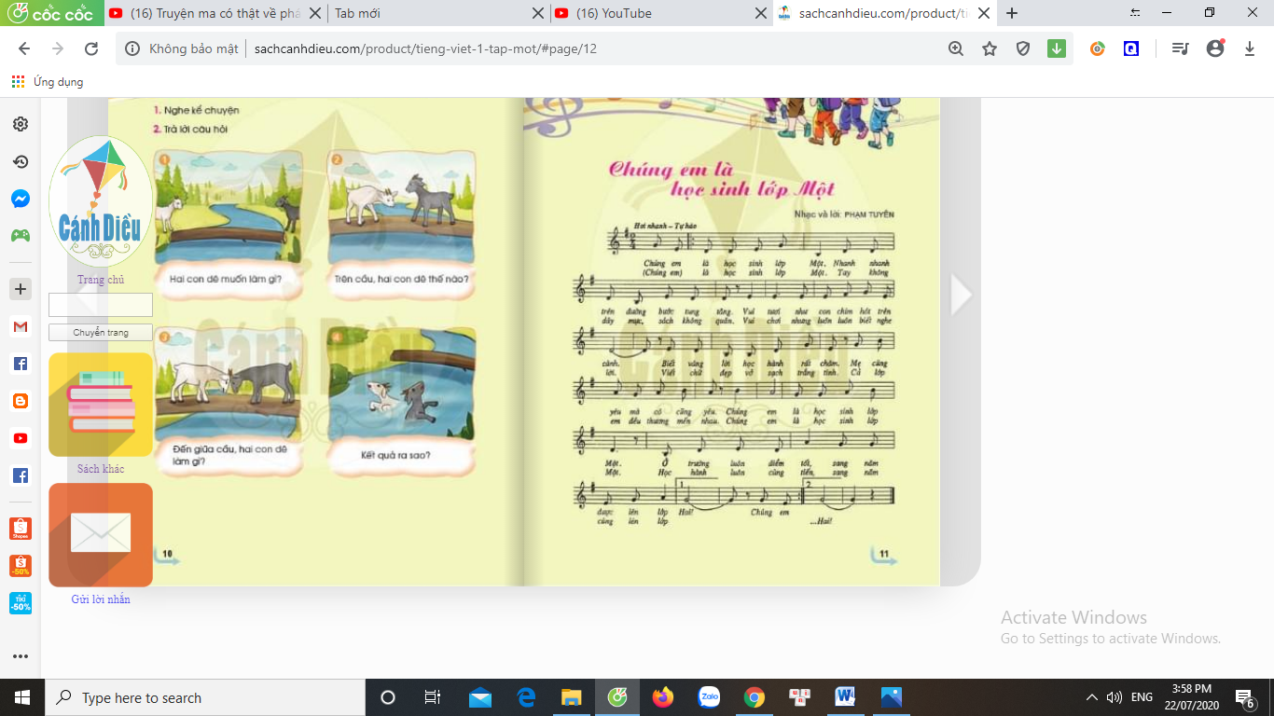  - Các em xem tranh và nói tên các con vật trong tranh.  - Hãy thử đoán nội dung truyện.  - HD HS : Để đoán đúng các em xem tranh1, 3, Hai con dê làm gì? Ở tranh 4 thì hai con dê bị sao?  2.2. Giới thiệu truyện  - Giới thiệu : Hôm nay, các em sẽ được nghe kể câu chuyện về hai con dê (dê đen và dê trắng) khi chúng cùng muốn đi qua 1 chiếc cầu hẹp bắc ngang dòng suối nhỏ. Điều gì đã xảy ra với chúng? Các em hãy lắng nghe câu chuyện. | - Quan sát  - Lắng nghe  - Quan sát chia sẻ theo cặp  - Đoán ND : Hai con dê muốn qua cầu/Hai con dê rơi xuống suối.  - Lắng nghe giới thiệu
3. Luyện tập, thực hành | 3.1. Nghe và kể chuyện  - Bật đoạn clip kể chuyện Hai con dê trong phần học liệu  - Kể từng đoạn với giọng diễn cảm: đoạn 1 kể với giọng khoan thai. Đoạn 2, 3 giọng kể thể hiện sự căng thẳng. Đoạn 4: thể hiện sự đáng tiếc vì một kết thúc không tốt đẹp. Lời khuyên kể với giọng thấm thía.  + Kể lần 1: kể không chỉ tranh  + Kể lần 2: Vừa chỉ tranh vừa kể thật chậm.  + Kể lần 3: Vừa chỉ tranh vừa kể thật chậm, khắc sâu ND câu chuyện.  3.2. Trả lời câu hỏi theo tranh.  + Chỉ tranh 1, hỏi: Hai con dê muốn làm gì? | - Lắng nghe  + Lắng nghe GV kể  + Lắng nghe và quan sát tranh  + Lắng nghe và quan sát tranh  + 2 HS nối tiếp nhau trả lời: Hai con dê cùng muốn qua một chiếc cầu hẹp, bắc ngang một dòng suối nhỏ
 | + Chỉ tranh 2, hỏi: Trên cầu, hai con dê thế nào? Chúng có ngường nhau không?  + Chỉ tranh 3, hỏi: Đến giữa cầu, hai con dê làm gì?  + Chỉ tranh 4, hỏi: Kết quả ra sao?  - Nhận xét hướng dẫn HS khi trả lời câu hỏi: cần nói to, rõ, nhìn vào người nghe, nói đủ ý.  *Kết luận: Thế là, chỉ vì không biết nhường nhịn nhau mà điều tai hại đã xảy ra: cả hai con dê vừa ngã đau, vừa không qua được suối.  - Chỉ tranh 1, 2 cho học sinh trả lời các câu hỏi theo 2 tranh (Nội dung như trên).  - Tiếp tục cho HS trả lời câu hỏi với các cặp tranh còn lại.  - Cho HS trả lời cả 4 câu hỏi th``eo 4 tranh.  3.3 Kể chuyện theo tranh.  * Yêu cầu mỗi HS chọn 2 tranh và tự kể chuyện theo 2 tranh đó.  - Gọi HS lên kể trước lớp.  - GV cùng HS nhận xét bạn kể  * Trò chơi : Ô cửa sổ.  - Chiếu lên bảng các ô cửa sổ (4 ô cửa sổ)  - Mở cửa sổ để hiện ra hình minh họa đoạn chuyện.  - Cho HS chơi trò chơi trong thời gian 5-7 phút.  - Mở cả 4 tranh yêu cầu HS kể lại toàn bộ câu chuyện.  * Cất tranh mời HS kể lại câu chuyện.  - Nhận xét, khen | + 2 HS nối tiếp nhau trả lời: Hai con dê đều tranh sang trước. Không con nào chịu nhường con nào.  + 2 HS nối tiếp nhau trả lời: Đến giữa cầu, hai con dê cãi nhau rồi húc nhau.  +2 HS nối tiếp nhau trả lời: Cả hai cùng lăn tòm xuống sông.  - Trả lời  - Trả lời  - 1 HS trả lời câu hỏi ở cả 4 tranh.  * Tự chọn 2 tranh và tập kể theo tranh.  - Xung phong lên kể cặp tranh mình đã chọn.  - Theo dõi và chọn ô cửa sổ mình thích.  - Nhìn hình minh họa và kể lại chuyện.  - Xung phong kể  - Xung phong lên kể chuyện
4. Vận dụng | Tìm hiểu ý nghĩa câu chuyện  - Câu chuyện khuyên chúng ta điều gì?  * Kết luận: Câu chuyện khuyên chúng ta phải biết nhường nhịn nhau. Biết nhường nhịn thì cuộc sống sẽ trở nên tốt đẹp hơn.  - GV cùng cả lớp bình chọn bạn kể chuyện hay.  *Củng cố:  - Qua câu chuyện em học được điều gì?  * Dặn dò:  - Về nhà tập kể lại câu chuyện cho người thân nghe | - Câu chuyện khuyên chúng ta phải biết nhường nhịn nhau.  - Lắng nghe  - HS nêu  - Lắng nghe

